ACTIVIDADES PARA EL DÍA EL VIERNES 2 DE SEPTIEMBRE
NOMBRE Y APELLIDO: …………………………………………………………………….
FECHA: ……………………………………………………….
- Pinta con color los números que te dicta mamá.

98 | 115 | 458
199 | 423 | 132
451 | 89 | 485
2-Escribe cómo se leen los siguientes números, luego descompónelos en cienes, dieces y unos.
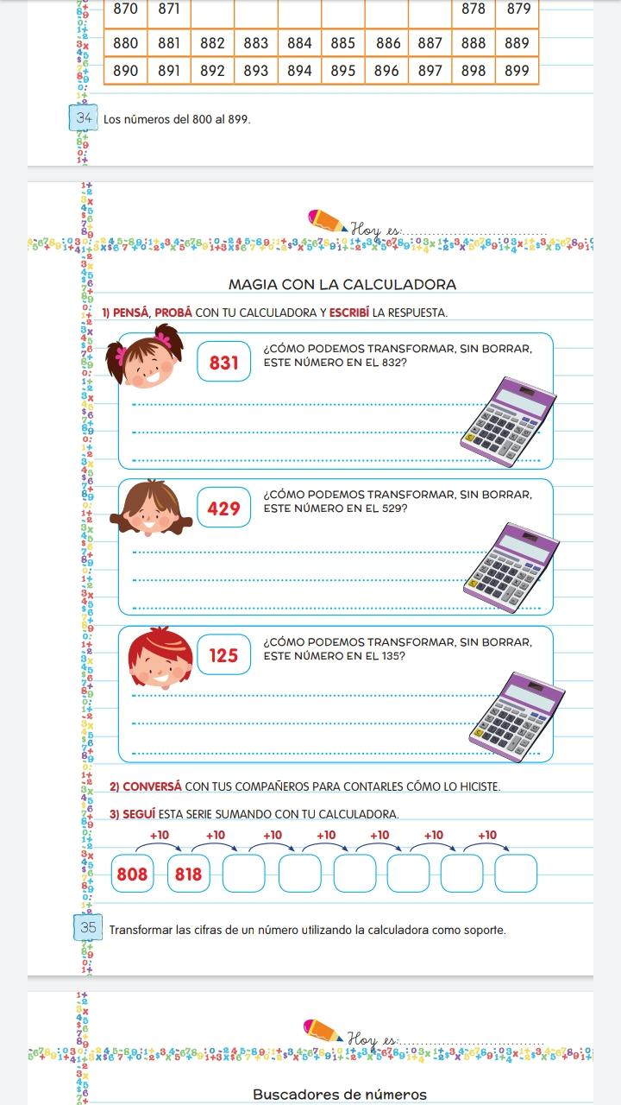
3-PARA PENSAR
LEO COLECCIONA CARTAS YA TIENE 242 Y GANÓ EN UN JUEGO 234. ¿CUÁNTAS CARTAS TIENE AHORA?
CUENTA

RESPUESTA :

4-COMPLETA
-100 | NÚMERO | +100
 | 345
 | 276
 | 324
 | 389

